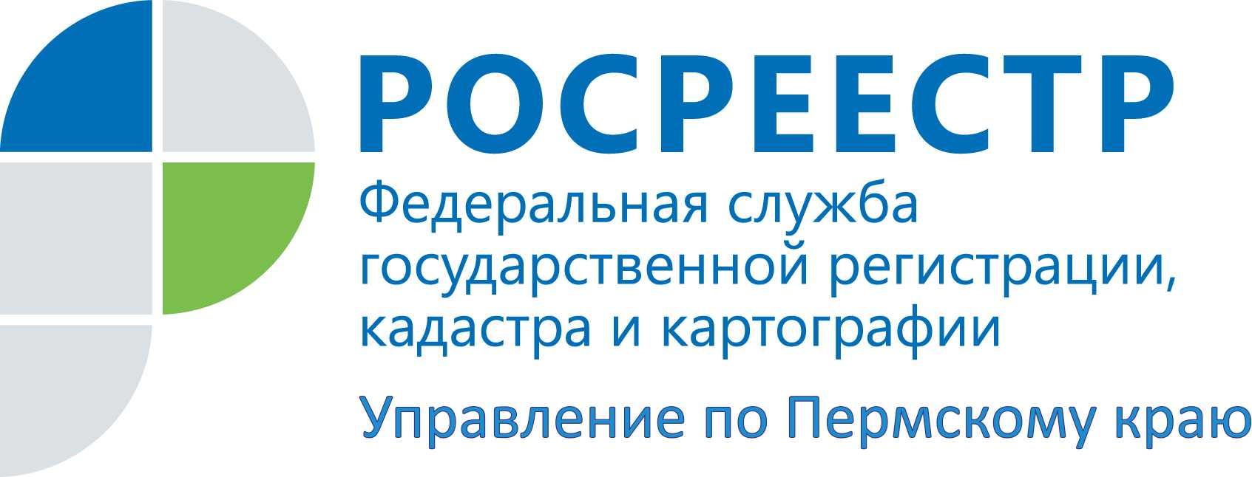

ПРЕСС-РЕЛИЗ
В июне владельцы недвижимости в 2 раза снизили стоимость своих объектов

В июне текущего года состоялось 2 заседания комиссии по рассмотрению споров о результатах определения кадастровой стоимости при Управлении Росреестра по Пермскому краю. На комиссии рассмотрено 63 заявления. В результате по 54 заявлениям приняты решения об установлении кадастровой стоимости земельных участков в размере рыночной. 9 заявлений комиссия отклонила по причине несоответствия отчетов об оценке требованиям федерального законодательства. В среднем, снижение кадастровой стоимости объектов недвижимости составило 59%.
Кадастровая стоимость – это расчетная величина, которая служит для целей налогообложения, расчета платежей, связанных со сделками с этой недвижимостью купля-продажа, мена, наследование и т.д. Узнать кадастровую стоимость можно самостоятельно на сайте Росреестра www.rosreestr.ru. Для этого существует несколько доступных сервисов на сайте:
- с помощью сервиса «Публичная кадастровая карта»: необходимо зайти на соответствующую страницу сайта и набрать кадастровый номер объекта недвижимости в соответствующем окне либо воспользоваться функцией расширенного поиска. В результате на карте будет отображено описание объекта, в том числе и его кадастровая стоимость.
- с помощью сервиса «Справочная информация по объектам недвижимости в режиме online» в разделе «Электронные услуги и сервисы». Для этого также необходимо зайти на соответствующую страницу сайта и в предложенной форме заполнить информацию об объекте: можно указать кадастровый номер, условный номер, если он вам известен, либо адрес объекта. После чего нажать на кнопку «сформировать запрос». По итогу запроса появится таблица, в которой будет прописан кадастровый/условный номер объекта, его адрес. Адрес будет представлен в виде синей активной ссылки, нажав на которую откроется страница с информацией об объекте недвижимости: номер, дата постановки на кадастровый учет, площадь, а также информация о кадастровой стоимости.

Об Управлении Росреестра по Пермскому краю
Управление Федеральной службы государственной регистрации, кадастра и картографии (Росреестр) по Пермскому краю является территориальным органом федерального органа исполнительной власти, осуществляющим функции по государственной регистрации прав на недвижимое имущество и сделок с ним, землеустройства, государственного мониторинга земель, а также функции по федеральному государственному надзору в области геодезии и картографии, государственному земельному надзору, надзору за деятельностью саморегулируемых организаций оценщиков, контролю деятельности саморегулируемых организаций арбитражных управляющих, организации работы Комиссии по оспариванию кадастровой стоимости объектов недвижимости. Осуществляет контроль за деятельностью подведомственного учреждения Росреестра - филиала ФГБУ «Федеральная кадастровая палата Росреестра» по Пермскому краю по предоставлению государственных услуг Росреестра. Руководитель Управления Росреестра по Пермскому краю – Лариса Аржевитина.
https://rosreestr.ru
http://vk.com/public49884202
Контакты для СМИ
Пресс-служба Управления Федеральной службы
государственной регистрации, кадастра и картографии (Росреестр) по Пермскому краю

+7 342 218-35-82
+7 342 218-35-83
press@rosreestr59.ru

